C#使用说明
- 打开vs2012，点击文件栏的新建—项目，选择windows窗体应用程序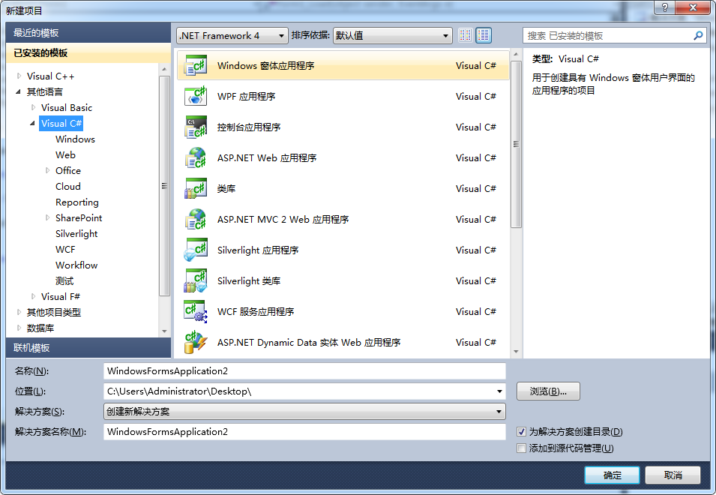
- 找到新建项目的文件夹，将zmcaux.cs文件放入文件夹中。
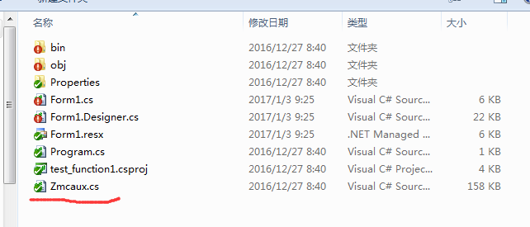
将zaux.dll和zmotion.dll文件放入debug文件夹中。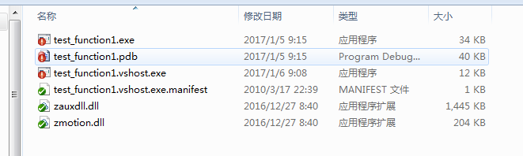
- 用vs打开新建的项目文件，在右边的解决方案资源管理器中点击显示所有文件
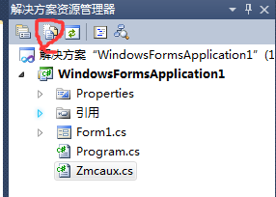
然后鼠标右键点击zmcaux.cs文件，点击包括在项目中
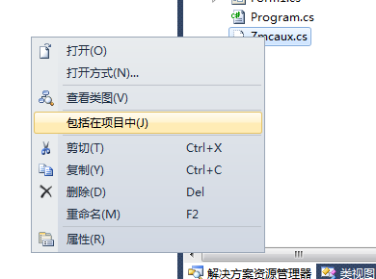
- 双击form 1，出现代码编辑界面，在文件开头写入 using cszmcaux
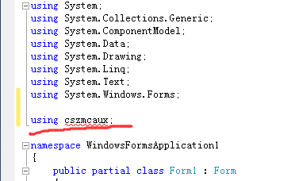
5.开始编程。

